Computación Blanda

Soft Computing

Autor: Juan José León Tabares
IS&C, Universidad Tecnológica de Pereira, Pereira, Colombia
Correo-e: juanjose.leon@utp.edu.co

Resumen— Este documento presenta un resumen de las líneas clásicas de la Computación Blanda: redes neuronales, lógica difusa, sistemas expertos, algoritmos genéticos y machine learning. El objetivo del documento es brindar una panorámica general de las temáticas, mostrando su relación con las técnicas de inteligencia artificial. La diferencia entre el paradigma de Inteligencia Artificial y la computación blanda está centrada en el mecanismo de inferencia utilizado y su aplicación a la solución de problemas tomados de lo cotidiano, de las teorías de conocimiento y de su relación con ciencias afines.

Palabras clave— sistemas, redes, inteligencia artificial, software, computación, investigación, industria, genético, aprendizaje.

Abstract— This document presents a summary of the classic lines of Soft Computing: neural networks, fuzzy logic, expert systems, genetic algorithms and machine learning. The objective of the document is to provide a general overview of the topics, showing their relationship with artificial intelligence techniques. The difference between the Artificial Intelligence paradigm and soft computing is centered on the inference mechanism used and its application to the solution of problems taken from everyday life, from knowledge theories and their relationship with related sciences.

Key Word— systems, networks, artificial intelligence, software, computing, research, industry, genetic, learning.

INTRODUCCIÓN

La temática de la Computación Blanda se encuentra enmarcada en el paradigma de la Inteligencia Artificial. La diferencia con dicho paradigma radica en que la Computación Blanda está centrada en la aplicación pragmática de las teorías de la Inteligencia Artificial a la solución de problemas complejos en diversos campos del conocimiento.

Las líneas derivadas de la Computación Blanda, se configuran en las siguientes tendencias: a) Redes Neuronales Artificiales, b) Lógica Difusa, c) Sistemas Expertos, d) Algoritmos Genéticos, e) Deep Learning (Machine Learning).

En los siguientes apartados se presenta un resumen de dichas tendencias.

  - REDES NEURONALES
Frente a otros sistemas que imitan el comportamiento del cerebro humano, las redes neuronales intentan copiar el comportamiento de las neuronas, es decir, las células nerviosas que transmiten y procesan información en el cerebro. Es otra forma de aprender, y por tanto es un tipo de aprendizaje automático.
Una neurona artificial recibe unos datos que los codifica en una fórmula matemática y esta genera un resultado; la complejidad llega cuando millones de neuronas trabajan en paralelo para crear redes neuronales artificiales.

La idea principal de las redes neuronales es reproducir el funcionamiento del cerebro humano en un ordenador, lo que la diferencia de un programa informático es que no siguen órdenes, sino que se asocian entre sí y cambian sus entradas y salidas mediante el aprendizaje y error, según la tarea encomendada.

¿Cómo funcionan las redes neuronales?

Como se ha mencionado el funcionamiento de las redes se asemeja al del cerebro humano. Las redes reciben una serie de valores de entrada y cada una de estas entradas llega a un nodo llamado neurona. Las neuronas de la red están a su vez agrupadas en capas que forman la red neuronal. Cada una de las neuronas de la red posee a su vez un peso, un valor numérico, con el que modifica la entrada recibida. Los nuevos valores obtenidos salen de las neuronas y continúan su camino por la red. Este funcionamiento puede observarse de forma esquemática en la siguiente imagen.

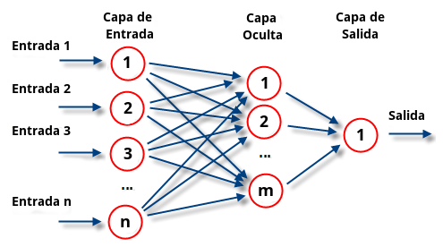
Figura 1
Figura 1
Una vez que se ha alcanzado el final de la red se obtiene una salida que será la predicción calculada por la red. Cuantas más capas posea la red y más compleja sea, también serán más complejas las funciones que pueda realizar.

Funciones de las redes neuronales

El alcance de las funciones de las redes neuronales es muy amplio, debido a su funcionamiento, son capaces de aproximar cualquier función existente con el suficiente entrenamiento. Principalmente las redes neuronales son utilizadas para tareas de predicción y clasificación. Su rango de actuación es amplio y de gran utilidad hoy en día, no solo se utilizan para aplicaciones de Industria 4.0 (reconocimiento de piezas y defectos que no han sido introducidos previamente por ejemplo), sino que son utilizados en otras áreas como la economía, en la que pueden ayudar a predecir cuanto van a variar los precios a lo largo de los años, o incluso en medicina donde son de gran ayuda para diagnosticar diversos problemas de salud.

Las redes neuronales se han convertido en una pieza clave para el desarrollo de la Inteligencia Artificial, es uno de los principales campos de investigación y el que más está evolucionando con el tiempo, ofreciendo cada vez soluciones más complejas y eficientes.

  - LÓGICA DIFUSA
La lógica difusa es una metodología que proporciona una manera simple y elegante de obtener una conclusión a partir de información de entrada vaga, ambigua, imprecisa, con ruido o incompleta.

En general la lógica difusa imita como una persona toma decisiones basada en información con las características mencionadas. Una de las ventajas de la lógica difusa es la posibilidad de implementar sistemas basados en ella tanto en hardware como en software o en combinación de ambos. La lógica difusa es una técnica de la inteligencia computacional que permite trabajar con información con alto grado de imprecisión, en esto se diferencia de la lógica convencional que trabaja con información bien definida y precisa.

Es una lógica multivaluada que permite valores intermedios para poder definir evaluaciones entre sí/no, verdadero/falso, negro/blanco, caliente/frío, etc.

Características

El Principio de Incompatibilidad dice que la descripción del comportamiento de un sistema complejo no puede realizarse de forma absolutamente precisa.

- El razonamiento exacto puede verse como un caso particular del razonamiento aproximado. Cualquier sistema lógico puede ser fuzzificado. Mediante lógica difusa se puede formular el conocimiento humano de una forma sistemática, y puede ser fácilmente incluido en sistemas de ingeniería.
- El conocimiento se interpreta como una colección de restricciones difusas sobre una colección de variables.
- La inferencia puede verse como un proceso de propagación de estas restricciones difusas.
- Se utiliza ampliamente en sistemas de ayuda a la decisión. La lógica difusa permite obtener decisiones con valores incompletos o información incierta.

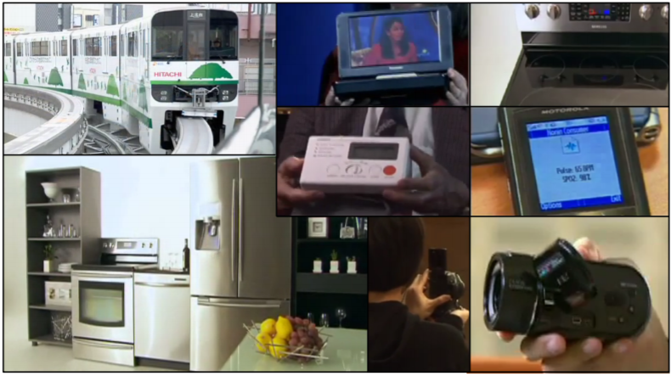
Figura 2. En la actualidad, multitud de productos de consumo
(Lavadoras, microondas, cámaras de vídeo, televisores) y sistemas (ascensores, trenes, motores, frenos, control de tráfico) utilizan internamente métodos de lógica difusa.

  - SISTEMAS EXPERTOS
Es un sistema de información basado en el conocimiento que usa su conocimiento de un área de aplicación compleja y específica a fin de actuar como un consultor experto para los usuarios finales. Los sistemas expertos proporcionan respuestas sobre un área problemática muy específica al hacer inferencias semejantes a las humanas sobre los conocimientos obtenidos en una base de conocimientos especializados.

Los sistemas expertos son una rama de la Inteligencia artificial; son sistemas informáticos que simulan el proceso de aprendizaje, de memorización, de razonamiento, de comunicación y de acción en consecuencia de un experto humano en cualquier rama de la ciencia.

Características

Para que un sistema actúe como un verdadero experto, es deseable que reúna, en lo posible, lo más importante de las características de un experto humano, esto es:

Habilidad para adquirir conocimiento.

Fiabilidad, para poder confiar en sus resultados o apreciaciones.

Solidez en el dominio de su conocimiento.
Capacidad para resolver problemas.
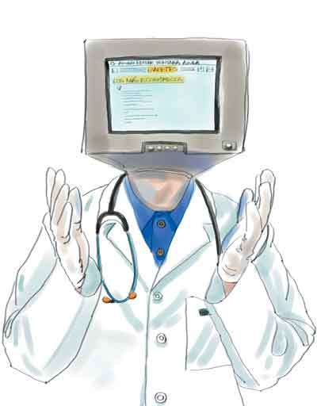
Figura 3.

Tipos de sistemas expertos

Existen tres tipos de sistemas expertos:

- Basados en reglas: Aplicando reglas heurísticas apoyadas generalmente en lógica difusa para su evaluación y aplicación.
- Basados en casos CBR (Case Based Reasoning): Aplicando el razonamiento basado en casos, donde la solución a un problema similar planteado con anterioridad se adapta al nuevo problema.
- Basados en redes: Aplicando redes bayesianas, basadas en estadística y el teorema de Bayes.

¿Por qué utilizar un sistema experto?

Con su ayuda, personas con poca experiencia pueden resolver problemas que requieren un "conocimiento formal especializado".

Su uso es especialmente recomendado en las siguientes situaciones:

Cuando los expertos humanos en una determinada materia son escasos.

En situaciones complejas, donde la subjetividad humana puede llevar a conclusiones erróneas.

Cuando es muy elevado el volumen de datos que ha de considerarse para obtener una conclusión.

  - ALGORITMOS GENÉTICOS
Un algoritmo es una serie de pasos organizados que describe el proceso que se debe seguir, para dar solución a un problema específico. Un algoritmo genético es una técnica de programación inspirada en la reproducción de los seres vivos y que imita a la evolución biológica como estrategia para resolver problemas de optimización. En general, los algoritmos genéticos son parte de la llamada inteligencia artificial; es decir, la resolución de problemas mediante el uso de programas de computación que imitan el funcionamiento de la inteligencia natural.

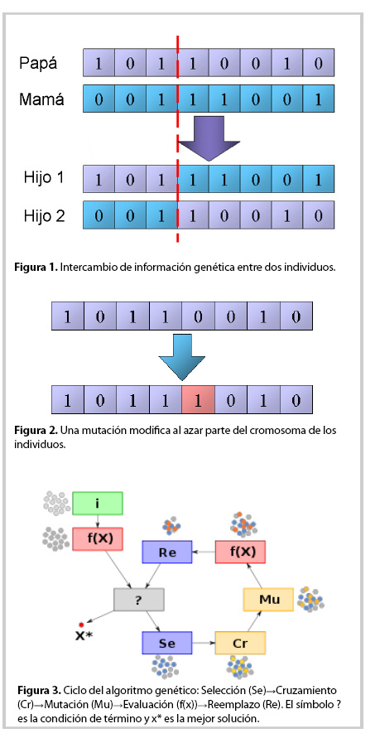
Figura 4.

Funcionamiento

Un algoritmo genético puede presentar diversas variaciones, dependiendo de cómo se decide el reemplazo de los individuos para formar la nueva población. En general, el pseudocódigo consiste de los siguientes pasos:

Inicialización: Se genera aleatoriamente la población inicial, que está constituida por un conjunto de cromosomas los cuales representan las posibles soluciones del problema. En caso de no hacerlo aleatoriamente, es importante garantizar que dentro de la población inicial, se tenga la diversidad estructural de estas soluciones para tener una representación de la mayor parte de la población posible o al menos evitar la convergencia prematura.

Evaluación: A cada uno de los cromosomas de esta población se aplicará la función de aptitud para saber cómo de "buena" es la solución que se está codificando.

Condición de término: El AG se deberá detener cuando se alcance la solución óptima, pero esta generalmente se desconoce, por lo que se deben utilizar otros criterios de detención. Normalmente se usan dos criterios: correr el AG un número máximo de iteraciones (generaciones) o detenerlo cuando no haya cambios en la población. Mientras no se cumpla la condición de término se hace lo siguiente:

- Selección: Después de saber la aptitud de cada cromosoma se procede a elegir los cromosomas que serán cruzados en la siguiente generación. Los cromosomas con mejor aptitud tienen mayor probabilidad de ser seleccionados.
- Recombinación o cruzamiento: La recombinación es el principal operador genético, representa la reproducción sexual, opera sobre dos cromosomas a la vez para generar dos descendientes donde se combinan las características de ambos cromosomas padres.
- Mutación: Modifica al azar parte del cromosoma de los individuos, y permite alcanzar zonas del espacio de búsqueda que no estaban cubiertas por los individuos de la población actual.
- Reemplazo: Una vez aplicados los operadores genéticos, se seleccionan los mejores individuos para conformar la población de la generación siguiente.

  - DEEP LEARNING
El Deep Learning o aprendizaje profundo se define como un algoritmo automático estructurado o jerárquico que emula el aprendizaje humano con el fin de obtener ciertos conocimientos. Destaca porque no requiere de reglas programadas previamente, sino que el propio sistema es capaz de “aprender” por sí mismo para efectuar una tarea a través de una fase previa de entrenamiento.

Los algoritmos que componen un sistema de aprendizaje profundo se encuentra en diferentes capas neuronales compuestas por números. El sistema está dividido principalmente en 3 capas:

- Capa de entrada (Intup Layer): Está compuesto por las neuronas que asimilan los datos de entrada, como por ejemplo imagen o una tabla de datos.

- Capa oculta (Hidden Layer): Es la red que realiza el procesamiento de información y hacen los cálculos intermedios. Cada más neuronas en esta capa haya, más complejos son los cálculos que se efectúan.

- Salida (Output Layer): Es el último eslabón de la cadena, y es la red que toma la decisión o realiza alguna conclusión aportando datos de salida.

¿Cómo funciona el Deep Learning?

Imagina que queremos que una maquina sea capaz de identificar si hay algún perro dentro de una imagen. Para ello tendríamos que programar un algoritmo de una manera semejante a la imagen inferior (Figura 5), dividiendo las funciones de cada capa neuronal en un proceso de entrada, procesamiento y salida.

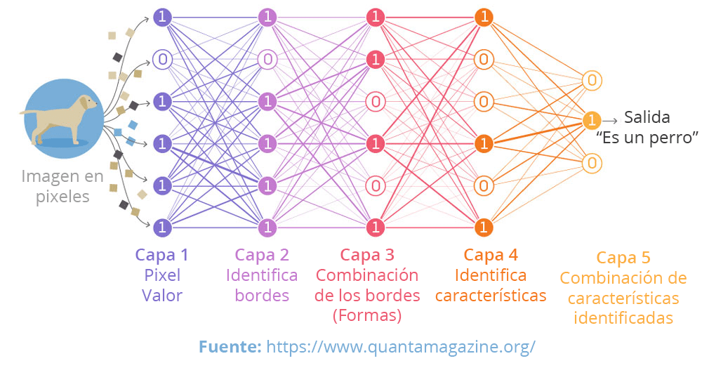
Aplicaciones del Deep Learning

El aprendizaje profundo tiene especial aplicación en el área de la medicina mediante diagnósticos médicos, y en el mercado financiero por medio de modelos predictivos, pero poco a poco otros sectores están aprovechando este “boom” y se están subiendo al barco diseñando sistemas de Deep Learning para detección de fraudes, auditoría de datos, detección de anomalías.

Aunque no lo parezca, estos sistemas están cada vez más arraigados a nuestro día a día ya que se utiliza en sistemas como:

- Traductores inteligentes: El servicio de Google Translate se aprovecha de esta tecnología para obtener características del comportamiento humano. Así, el sistema aprende de las traducciones corregidas para aplicarla en futuras consultas.

- Lenguaje natural hablado y escrito: Uno de los ejemplos más utilizados son Siri (asistente de Apple) o Cortana (asistente de Windows). A título de ejemplo, si a alguno de estos sistemas le dices que te cuente un chiste, este responderá con un chiste. Si le preguntas dónde puedes comer, te aparecerá en Google Maps todos los lugares cercanos según tus preferencias.

- Reconocimiento de voz: Es una de las cosas que están revolucionando el mundo de los buscadores. Según diversos estudios, estamos dirigiéndonos a realizar búsquedas mediante la voz, por lo que si buscara comprar ropa, antes sería teclear en Google “Comprar ropa”, en cambio, con el reconocimiento de voz sería “Quiero comprar ropa”.

- Reconocimiento facial: Uno de los usos más típicos es el uso de softwares que puedan reconocer la cara y los gestos de una persona. En los móviles de ahora, la cámara es capaz de identificar cuando sonríes y cuando no, además, también puede utilizarse tu rostro como llave de seguridad para desbloquear el móvil.

REFERENCIAS

Referencias en la Web:

- https://computerhoy.com/reportajes/tecnologia/inteligencia-artificial-469917
- https://www.atriainnovation.com/que-son-las-redes-neuronales-y-sus-funciones/#:~:text=%C2%BFC%C3%B3mo%20funcionan%20las%20redes%20neuronales%3F&text=Las%20redes%20reciben%20una%20serie,que%20forman%20la%20red%20neuronal.
- https://www.esi.uclm.es/www/cglez/downloads/docencia/2011_Softcomputing/LogicaDifusa.pdf
- https://www.ecured.cu/Sistemas_expertos
- http://conogasi.org/articulos/algoritmos-geneticos/
- https://es.wikipedia.org/wiki/Algoritmo_genético#:~:text=En%20los%20años%201970%2C%20de,y%20su%20base%20genético-molecular.
- https://www.smartpanel.com/que-es-deep-learning/

